Отчёт по домашней работе №2
  - Расчёт сети Fast Ethernet
Камбунду Паулине Де Лоурдеш Бранку
Содержание

1. Цель работы
Цель данной работы— изучение принципов технологий Ethernet и Fast Ethernet и практическое освоение методик оценки работоспособности сети, построенной на базе технологии Fast Ethernet.

2. Выполнение лабораторной работы
В соответствии с условием лабораторной работы требуется оценить работоспособность сети Fast Ethernet со скоростью передачи данных 100 Мбит/с по первой и второй моделям. В таблице вариантов указаны типы и длины шести сегментов сети. Все соединения построены по технологии 100BASE-TX (см. рис. Рисунок 1).
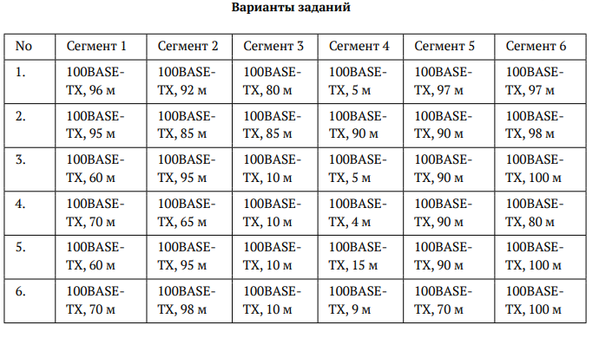
Рисунок 1: Варианты задания для расчёта сети Fast Ethernet
Исследуемая сеть состоит из пяти оконечных узлов и двух повторителей класса II. Узлы 1, 2 и 3 подключены к первому повторителю через сегменты 1, 2 и 3 соответственно. Повторители соединены между собой сегментом 4. Узлы 4 и 5 подключены ко второму повторителю через сегменты 5 и 6. Для проверки сети необходимо определить наиболее длинный путь между оконечными узлами, проходящий через оба повторителя (см. рис. Рисунок 2).
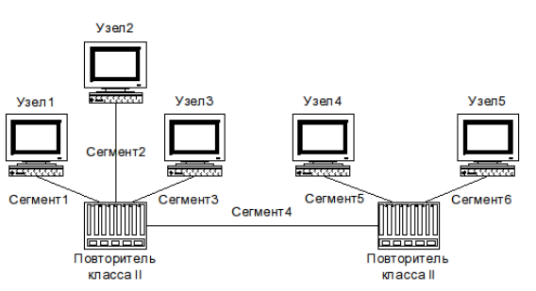
Рисунок 2: Топология исследуемой сети Fast Ethernet
Для первой модели Fast Ethernet учитываю, что длина каждого сегмента 100BASE-TX не должна превышать 100 м. При использовании двух повторителей класса II максимальный диаметр домена коллизий для сети, состоящей из сегментов 100BASE-TX, составляет 205 м.
Для проверки по второй модели рассчитываю время двойного оборота сигнала. Для витой пары категории 5 удельное время двойного оборота составляет 1,112 би/м. Задержка пары оконечных устройств с интерфейсами TX составляет 100 би, а задержка каждого повторителя класса II с портами TX/FX — 92 би. На рассматриваемом пути находятся два повторителя, поэтому суммарная задержка повторителей составляет 184 би. Полученное время двойного оборота не должно превышать 512 би.

2.1 Вариант 1
Для первого варианта длины сегментов составляют: сегмент 1 — 96 м, сегмент 2 — 92 м, сегмент 3 — 80 м, сегмент 4 — 5 м, сегмент 5 — 97 м, сегмент 6 — 97 м.
Все отдельные сегменты имеют длину менее 100 м, поэтому первое ограничение первой модели выполняется.
Наиболее длинным сегментом от первого повторителя до оконечного узла является сегмент 1 длиной 96 м. Справа от второго повторителя максимальная длина составляет 97 м. Поэтому наиболее длинный путь проходит через сегменты 1, 4 и 5 либо через сегменты 1, 4 и 6.
Диаметр домена коллизий составляет:
96 + 5 + 97 = 198 м.
Полученное значение меньше допустимых 205 м. Следовательно, сеть соответствует требованиям первой модели Fast Ethernet.
Далее проверяю этот же путь по второй модели. Время двойного оборота, вносимое кабельными сегментами, составляет:
198 × 1,112 = 220,176 би.
С учётом задержки пары оконечных устройств и двух повторителей получаю:
100 + 220,176 + 92 + 92 = 504,176 би.
Полученное значение меньше предельных 512 би. Следовательно, сеть варианта 1 соответствует требованиям второй модели.
Таким образом, вариант 1 работоспособен по обеим моделям Fast Ethernet.

2.2 Вариант 2
Для второго варианта длины сегментов составляют: сегмент 1 — 95 м, сегмент 2 — 85 м, сегмент 3 — 85 м, сегмент 4 — 90 м, сегмент 5 — 90 м, сегмент 6 — 98 м.
Каждый отдельный сегмент имеет длину не более 100 м. Ограничение на длину отдельного сегмента выполняется.
Наиболее длинным сегментом слева является сегмент 1 длиной 95 м, а справа — сегмент 6 длиной 98 м. Наиболее длинный путь проходит через сегменты 1, 4 и 6.
Диаметр домена коллизий составляет:
95 + 90 + 98 = 283 м.
Полученное значение превышает допустимые 205 м. Следовательно, сеть не соответствует требованиям первой модели Fast Ethernet.
Проверяю сеть по второй модели. Задержка, вносимая кабелем на наиболее длинном пути, составляет:
283 × 1,112 = 314,696 би.
Полное время двойного оборота:
100 + 314,696 + 92 + 92 = 598,696 би.
Полученное значение превышает предельно допустимые 512 би. Следовательно, сеть также не соответствует требованиям второй модели.
Таким образом, вариант 2 неработоспособен по обеим моделям Fast Ethernet.

2.3 Вариант 3
Для третьего варианта длины сегментов составляют: сегмент 1 — 60 м, сегмент 2 — 95 м, сегмент 3 — 10 м, сегмент 4 — 5 м, сегмент 5 — 90 м, сегмент 6 — 100 м.
Все отдельные сегменты имеют допустимую длину. Сегмент 6 имеет длину ровно 100 м, что соответствует максимально допустимому значению.
Наиболее длинным сегментом со стороны первого повторителя является сегмент 2 длиной 95 м, а со стороны второго повторителя — сегмент 6 длиной 100 м. Поэтому наиболее длинный путь проходит через сегменты 2, 4 и 6.
Диаметр домена коллизий составляет:
95 + 5 + 100 = 200 м.
Полученное значение не превышает допустимые 205 м. Следовательно, сеть соответствует первой модели Fast Ethernet.
По второй модели задержка кабельных сегментов составляет:
200 × 1,112 = 222,4 би.
Полное время двойного оборота составляет:
100 + 222,4 + 92 + 92 = 506,4 би.
Значение 506,4 би меньше максимально допустимых 512 би. Следовательно, требования второй модели также выполняются.
Таким образом, вариант 3 работоспособен по обеим моделям Fast Ethernet.

2.4 Вариант 4
Для четвёртого варианта длины сегментов составляют: сегмент 1 — 70 м, сегмент 2 — 65 м, сегмент 3 — 10 м, сегмент 4 — 4 м, сегмент 5 — 90 м, сегмент 6 — 80 м.
Все отдельные сегменты имеют длину менее 100 м и удовлетворяют требованиям первой модели.
Слева максимальную длину имеет сегмент 1 — 70 м, справа максимальную длину имеет сегмент 5 — 90 м. Наиболее длинный путь проходит через сегменты 1, 4 и 5.
Диаметр домена коллизий составляет:
70 + 4 + 90 = 164 м.
Полученное значение значительно меньше допустимых 205 м, поэтому первая модель подтверждает работоспособность сети.
Для второй модели определяю задержку кабельных сегментов:
164 × 1,112 = 182,368 би.
Полное время двойного оборота:
100 + 182,368 + 92 + 92 = 466,368 би.
Полученное значение меньше 512 би. Следовательно, сеть соответствует требованиям второй модели.
Таким образом, вариант 4 работоспособен по обеим моделям Fast Ethernet.

2.5 Вариант 5
Для пятого варианта длины сегментов составляют: сегмент 1 — 60 м, сегмент 2 — 95 м, сегмент 3 — 10 м, сегмент 4 — 15 м, сегмент 5 — 90 м, сегмент 6 — 100 м.
Все отдельные сегменты имеют длину не более 100 м. Ограничение на максимальную длину отдельного сегмента выполняется.
Наиболее длинным сегментом слева является сегмент 2 длиной 95 м, справа — сегмент 6 длиной 100 м. Поэтому наиболее длинный путь проходит через сегменты 2, 4 и 6.
Диаметр домена коллизий составляет:
95 + 15 + 100 = 210 м.
Полученное значение превышает максимально допустимые 205 м. Следовательно, сеть не соответствует требованиям первой модели Fast Ethernet.
Для проверки по второй модели определяю задержку кабельных сегментов:
210 × 1,112 = 233,52 би.
Полное время двойного оборота:
100 + 233,52 + 92 + 92 = 517,52 би.
Полученное значение превышает допустимые 512 би. Следовательно, сеть не удовлетворяет требованиям второй модели.
Таким образом, вариант 5 неработоспособен по обеим моделям Fast Ethernet.

2.6 Вариант 6
Для шестого варианта длины сегментов составляют: сегмент 1 — 70 м, сегмент 2 — 98 м, сегмент 3 — 10 м, сегмент 4 — 9 м, сегмент 5 — 70 м, сегмент 6 — 100 м.
Все отдельные сегменты имеют длину не более 100 м, поэтому ограничение на длину одного сегмента выполняется.
Наиболее длинным сегментом со стороны первого повторителя является сегмент 2 длиной 98 м, а со стороны второго повторителя — сегмент 6 длиной 100 м. Наиболее длинный путь проходит через сегменты 2, 4 и 6.
Диаметр домена коллизий составляет:
98 + 9 + 100 = 207 м.
Полученное значение превышает допустимые 205 м. Следовательно, сеть не соответствует требованиям первой модели Fast Ethernet.
По второй модели задержка, вносимая кабельными сегментами, составляет:
207 × 1,112 = 230,184 би.
С учётом задержки оконечных устройств и двух повторителей получаю:
100 + 230,184 + 92 + 92 = 514,184 би.
Полученное значение превышает максимально допустимые 512 би. Следовательно, сеть также не соответствует требованиям второй модели.
Таким образом, вариант 6 неработоспособен по обеим моделям Fast Ethernet.

2.7 Результаты расчёта
Результаты проверки всех вариантов по первой и второй моделям представлены в таблице.
Вариант | Диаметр домена коллизий, м | Первая модель | Время двойного оборота, би | Вторая модель | Итог
1 | 198 | соответствует | 504,176 | соответствует | сеть работоспособна
2 | 283 | не соответствует | 598,696 | не соответствует | сеть неработоспособна
3 | 200 | соответствует | 506,4 | соответствует | сеть работоспособна
4 | 164 | соответствует | 466,368 | соответствует | сеть работоспособна
5 | 210 | не соответствует | 517,52 | не соответствует | сеть неработоспособна
6 | 207 | не соответствует | 514,184 | не соответствует | сеть неработоспособна
По результатам расчётов варианты 1, 3 и 4 удовлетворяют требованиям как первой, так и второй модели Fast Ethernet. Диаметр домена коллизий для этих вариантов не превышает 205 м, а время двойного оборота сигнала остаётся в пределах 512 битовых интервалов.
Варианты 2, 5 и 6 не удовлетворяют требованиям обеих моделей. В них наиболее длинный путь превышает максимально допустимый диаметр домена коллизий 205 м. Расчёт времени двойного оборота также показывает превышение предельного значения 512 би.
Следовательно, без изменения существующей топологии работоспособными являются варианты 1, 3 и 4. Для вариантов 2, 5 и 6 необходимо уменьшить длину используемых сегментов либо разделить существующий домен коллизий.

3. Вывод
В ходе работы была выполнена проверка сети Fast Ethernet по первой и второй моделям. Установлено, что варианты 1, 3 и 4 удовлетворяют ограничениям по диаметру домена коллизий и времени двойного оборота сигнала, поэтому являются работоспособными. Варианты 2, 5 и 6 превышают допустимые значения и требуют изменения конфигурации сети.

